Задание
- Копирование одной работы художника
- Найти композиционную схему
- Найти используемую цветовую схему
- Изобразить цветовую шкалу

Пример выполнения работы
Первый лист А3 – схема композиции, цветовая гармония, цветовая шкала

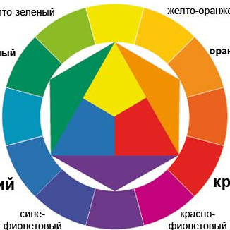

Второй лист А3 – цветная копия
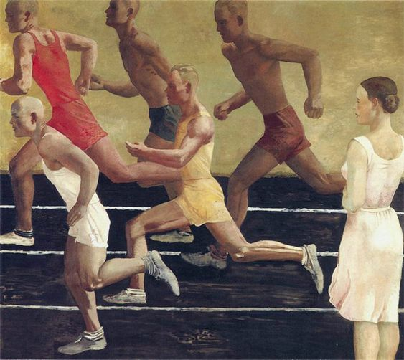

Разновидности цветовых гармоний
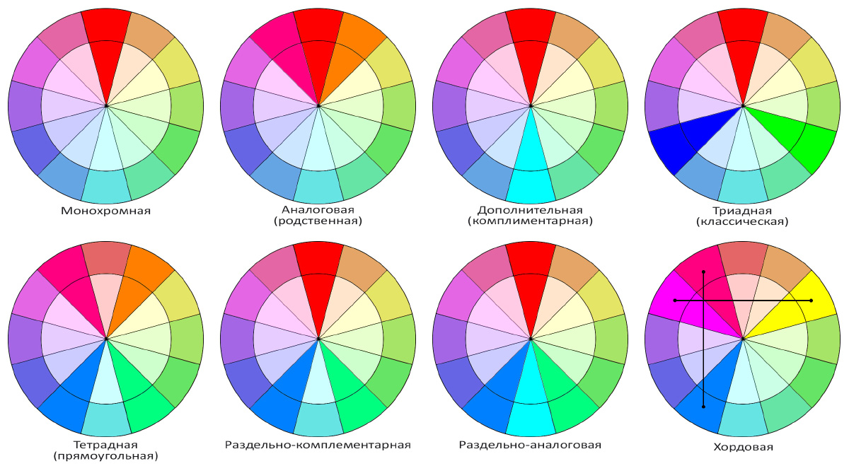
Помните, определяя гармонию надо брать во внимание возможное изменение цвета по светлоте. Так, например, коричневый цвет в цветовом круге встанет в сектор красного или красно-коричневого цветов.
Определять гармонию надо по 3-4 цветам, масса которых очень значима в картине.
